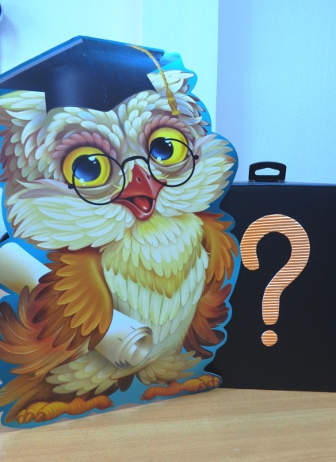

8 ноября в подготовительной группе «Фантазёры» прошёл 1 отборочный тур игры «Уник-Ум», в ходе которого была сформирована команда нашего детского сада для участия в дистанционном сетевом проекте «Уник-Ум» 2019 года.
В основном, задания для детей состояли из загадок, шарад, ребусов.
Издавна наш народ слагал загадки, которые завораживали своей поэтичностью и емкостью содержания! В них вкладывали смысл явлений и предметов окружающего мира, с их помощью учили житейской мудрости.
Современные загадки - другие, на сообразительность и внимание. Но участие дошкольников в проекте в любом случае будет способствовать развитию познавательных способностей ребенка: памяти, смекалки, находчивости, расширению кругозора.
Наши фантазёры учились дружно принимать решение-ответ (одно от команды), слышать друг-друга и не сдаваться, если не знаешь ответа. Игра понравилась всем.

